Муниципальное дошкольное образовательное учреждение «Детский сад «Рябинка»
Принято на педагогическом совете Заведующий МБДОУ «ДС«Рябинка»
№ от 2016 г. Т. Г. Мусацкова

Спортивное развлечение с детьми
«Здоровей – ка»

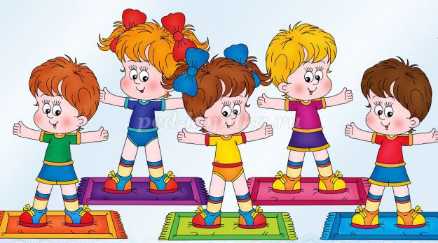
Подготовил воспитатель
Дейнега О. М.

г. Новый Уренгой, 2016 год

Спортивное развлечение «Здоровей-ка»
Цели:
- Формировать у детей здоровый образ жизни;
- В игровой форме развивать ловкость, быстроту, силу;
- Формировать навыки сотрудничества детей друг с другом.

Методы: наглядные, словесные, практические.
Пособия и материалы: канат. Обруч – 2шт., мыло, таз с водой, полотенце, расчёска, музыка.
Ход праздника
Дети стоят в кругу.
Ведущая: Ребята, здравствуйте! Приглашаю всех мальчиков и девочек отправиться вместе с нами в страну Спортландию!
Предлагаю взять с собой быстроту, смелость, находчивость, смекалку.
А сейчас вставайте в круг, мы немного разомнемся.
Повторяйте все за мной.
Звучит ритмичная музыка, ведущая выполняет движения – дети повторяют.
Выбегает Девочка Чумазая под музыку «Какой чудесный день!»
Девочка Чумазая: Услышала шум, думаю, дай посмотрю. Что случилось? Ой, как вас много. Вы чего тут собрались?
Ведущая:
Ах ты, Девочка Чумазая,
Где ты руки так измазала?
Черные ладошки,
На локтях дорожки ( оглядывает её).
Девочка Чумазая:
Я на солнышке лежала,
Руки кверху поднимала –
Вот они и загорели.
Ведущая:
Ах ты, Девочка Чумазая,
Где лицо ты так измазала?
Кончик носа черный,
Будто закопченный.
Девочка Чумазая:
Я на солнышке лежала,
Носик кверху я держала – вот он и загорел.
Ведущая:
Ой ли, так ли?
Так ли дело было?
Отмоем все до капли.
А дети мне помогут.
Что нужно для этого?
Дети отвечают.
Ведущая вызывает детей помочь привести Девочку Чумазую в порядок.
Ставит таз с водой, готовит мыло, мочалку, полотенце, расчёску.
Дети начинают мыть девочке руки.
Девочка Чумазая: (сопротивляется, кричит).
Не трогайте ладошки, они не будут белые –
Они же загорелые.
А ладошки – то отмылись!
Это была грязь! (Удивляется).
Звучит мелодичная музыка, входит Айболит.
Айболит: Здравствуйте, ребята, мне на телефон пришло сообщение, что в нашем детском саду, срочно нужна помощь. Кому нужна из вас, посмотрю.
Айболит идет, осматривает детей. Девочка Чумазая боится, прячется.
Айболит: (увидел её). Ааааа, это тебе нужна помощь?
Девочка Чумазая: Нет, нет, нет.
Дети приводят девочку в порядок, моют, расчёсывают, заплетают.
Девочка Чумазая: дети научили, что нечистым трубочистам стыд и срам! Стыд и срам!
Девочка предлагает игру «Самый ловкий».
Айболит: Молодцы, ловкие, быстрые, смотрю, за лето сил набрались. Загадки умеете отгадывать?
Ускользает, как живое, Хожу-брожу не по лесам,
Но не выпущу его я. А по усам, по волосам.
Белой пеной пенится, И зубы у меня длинней,
Руки мыть не ленится. Чем у волков, у медведей.
(Мыло) (Расческа)
Пластмассовая спинка, И сияет, и блестит,
Жесткая щетинка, Никому оно не льстит,
С зубной пастой дружит, А любому правду скажет –
Нам усердно служит. Все как есть ему покажет.
(Зубная щетка) (Зеркало)
Вытираю я, стараюсь, Хвостик из кости,
После ванной паренька. На спинке – щетинка.
Все намокло, все измялось – Эта вещь поможет нам
Нет сухого уголка. Чистить брюки и кафтан.
(Полотенце) (Щётка)
Ведущая: Айболит, наши дети ещё и сильные.
Игра «Перетяни канат».
Айболит предлагает игру «Самый быстрый».
Ведущая: Айболит, а хочешь посоревноваться с нашими детьми в эстафетах?
Айболит набирает себе команду, девочка Чумазая – себе.
1-я эстафета – Кто больше забросит мячей в корзину».
2-я эстафета – «Змейка».
Айболит: Молодцы, ловкие, быстрые, умные, сильные. Я к вам пришел не с пустыми руками, у меня есть для вас сюрприз.

